**WebNova**

**(DAS) Documento Arquitectura Sistema**

**Versión 1.1**

**Identificación de Documento**

| **Identificación** | WN_1 |
| --- | --- |
| **Proyecto** | WebNova |
| **Versión** | 1.1 |

| **Documento mantenido por** |  |
| --- | --- |
| **Fecha de última revisión** | 01/10/24 |
| **Fecha de próxima revisión** | 04/10/24 |

| **Documento aprobado por** | Cristobal |
| --- | --- |
| **Fecha de última aprobación** | 01/10/24 |

**Historia de Revisiones**

| **Fecha** | **Versión** | **Descripción** | **Autor** |
| --- | --- | --- | --- |
| 01/10/2024 | 1.0 | Creación | Cristobal |
| 05/10/2024 | 1.1 | Avance | Cristobal |
|  |  |  |  |
|  |  |  |  |

**Tabla de Contenidos**

**1** **Introducción 3**

1.1 Contexto del Problema 3

1.2 Propósito 3

1.3 Ámbito 3

1.4 Definiciones, acrónimos y abreviaciones 3

1.5 Referencias 3

1.6 Resumen ejecutivo 3

1.7 Representación 4

**2** **Metas y Restricciones de la Arquitectura 5**

2.1 Metas de la arquitectura 5

2.2 Restricciones de la Arquitectura 5

2.3 Otros antecedentes y consideraciones 5

**3** **Vista de Escenarios 6**

3.1 Modelo de Casos de Uso 6

3.2 Casos de Usos Extendidos 6

3.3 Especificación de los Escenarios de Calidad Relevantes 7

**4** **Vista de Procesos 8**

**5** **Vista Lógica 9**

5.1 Parte Estructural ( Diagrama de Clases y Diagrama Relacional) 9

*5.1.1* *Descripción de Clases 9*

*5.1.2* *Descripción de Tablas 10*

5.2 Parte Dinámica (Diagrama de Secuencias) 11

**6** **Vista de Desarrollo o Despliegue 12**

**7** **Vista Fisica 13**

**8** **Decisiones de Diseño y Selección de Alternativas 14**

**9** **Análisis de Reutilización 15**

* **Introducción**
  + **Contexto del Problema**.

El surgimiento del proyecto a desarrollar “WebNova” requiere de un planteamiento de arquitectura que soporte un un flujo constante de usuarios, y que está ofrezca al usuario una experiencia fluida, cómoda, y que se adecue a los requerimientos del proyecto.

* + **Propósito**

El Diagrama de actividades (DAS) se realizará con el propósito de definir los ámbitos de desarrollo del software y gestión de proyecto. Tomando puntos claves para el desarrollo de este.

1. Visualización de procesos: Representar de manera gráfica las actividades, decisiones y flujos de trabajos que presentará el sistema. Esto con la finalidad de mejorar la comprensión y entendimiento de los stakeholders o relacionados.
2. Flujos de trabajo: Ayuda para identificar los flujos de trabajo del sistema, y de esta manera poder documentarlos de manera eficaz.
3. Documentación: Se expondrá la documentación pertinente de manera clara, lo cual es necesaria para la incorporación de nuevos miembros, stakeholders, equipo de trabajo o para realizar el mantenimiento del mismo.
4. Requisitos: Recopilación y análisis de requisitos para garantizar el que los procesos, requerimientos y recursos se usen de manera correcta.
   * **Ámbito**

El sistema WebNova tiene el objetivo de crear una plataforma estable, la cual permita una experiencia agradable y atractiva para el público, abarcando ciertos puntos en concreto.

* Desarrollo de una plataforma Web que pueda manejar un flujo constante de usuario por un largo periodo de tiempo, y con respuestas rápidas para una experiencia cómoda para los usuarios.
* Gestión y muestra de contenido escogido por el administrador, sumado a la visualización de multimedia, y texto de manera óptima.
* Desarrollo de una base de datos que permita el almacenamiento, y sumar información constante de nuevos usuarios.
* Comunicación con usuarios a través de medios difusores como correo electronico, numero de telefono, y redes sociales para una comunicación efectiva con los usuarios.

Tomando en consideración aspectos relacionados pero que no abordan directamente.

* El sistema no es una aplicación de dispositivos móviles, pero se desarrollará de manera que sea compatible para visualizar en dispositivos móviles.
* El sistema solo contempla momentáneamente la incorporación de APIs para el funcionamiento básico, dejando de lado la participación directa de terceros.
* La página web se manejara solamente en español, dejando de lado otros idiomas tales como el inglés.

* + **Definiciones, acrónimos y abreviaciones**

| **ACRONIMO** | **DESCRIPCIÓN** |
| --- | --- |
| *DAS* | Diagrama de actividades de Software. |
| *EDT* | Estructura de desglose del trabajo |
| *APIs* | Interfaz de programación de aplicaciones |
|  |  |

* + **Referencias**

A continuación, se listan las referencias a otros documentos :

* **ERS** 
  + **Resumen ejecutivo**

En resumen, el proyecto requiere tanto de la colaboración de los integrantes del proyecto, como stakeholders para captar las necesidades, requisitos, y desarrollo del mismo. **En primera**, todas las partes involucradas tendrán que ser consideradas en el desarrollo de la documentación pertinente, teniendo en cuenta la preparación de estos mismos de tal manera que nuevos integrantes puedan incorporarse. **Segunda,** todas las nuevas adiciones de personal tendrán que leer la documentación, verificar el avance y notas realizadas durante la totalidad del proyecto. **Tercera**, el desarrollo de la arquitectura se tiene que plantear de modo que este pueda presentar una gran interoperabilidad, flexibilidad y escalabilidad. **Cuenta,** los cambios realizados tanto en documentación, requerimientos, y modificaciones, tendrán que ser actualizadas y registradas en sus documentos pertinentes, teniendo en cuenta sus respectivas actas de reuniones.

* + **Representación**

La arquitectura del sistema <<Nombre del proyecto y/o Aplicación>> está representada siguiendo el enfoque del framework 4+1 y las recomendaciones del proceso unificado. Las vistas incluidas en esta versión del documento son:

* **Vista de Escenarios**: Describe los casos de uso más significativos, presenta los actores y una descripción de sus casos de uso asociados. De igual forma describe los escenarios de calidad más relevantes para la arquitectura.
* **Vista de Procesos**: Describe los procesos involucrados para darle sentido a la ejecución del sistema, así como sus relaciones de comunicación y sincronización.
* **Vista Lógica**: Describe la arquitectura del sistema presentando varios niveles de refinamiento. Indica los módulos lógicos principales, sus responsabilidades y dependencias.
* **Vista de Desarrollo o Despliegue**: Describe los componentes de deployment construidos y sus dependencias.
* **Vista Física**: Describe restricciones tecnológicas, normativas, estándares, etc., los cuales influyen sobre las decisiones arquitectónicas, del producto y del proceso de desarrollo.
* **Metas y Restricciones de la Arquitectura**

En el siguiente apartado se describirán los objetivos que servirán como guía para el diseño del sistema. incluyendo las limitaciones que se puedan presentar durante el desarrollo. Estas metas, objetivos, limitaciones, y otros, son y serán definidas por los requisitos y expectativas de los stakeholders.

* + **Metas de la arquitectura**

De acuerdo a las reuniones y al análisis de los requerimientos, se listan los principales conductores iniciales de la arquitectura los cuales corresponden a las metas arquitectónicas iniciales ( atributos de calidad)

* **Escalabilidad**: Capacidad del sistema, red y aplicación de manejar el aumento en la carga del trabajo y volumen de usuarios sin comprometer rendimiento, Ej:
* El sistema debe poder manejar transacciones simultáneas, con al menos una cantidad de 20.000 sin afectar el rendimiento.
* **Disponibilidad:** La capacidad del sistema para estar en funcionamiento cuando se necesita sin la necesidad de ser interrumpido.
* Tiempo de respuesta inferior a 2 segundos desde que realizó la solicitud.
* Sistema disponible en un 95% al ingresar.
* **Seguridad:** Medidasy prácticas a implementar en el sistema, para protegerlo. Incluyendo información sensible del usuario y integridad.
* Cifrado de sensibles en la transmisión y almacenaje.
* **Mantenibilidad:**
* **Interoperabilidad:**La factibilidad que tiene el sistema para ser compatible con diversidad de plataformas.
* El sistema debe permitir la integración de APIs externas, permitiendo servicios externos.
* **Flexibilidad:** Asegurar que el sistema sea tolerante a cambios en el desarrollo del proyecto, tales como requerimientos, nuevas funcionalidades, y mejoras del mismo.
* El sistema debe de permitir la adición de nuevas funciones en un plazo corto de tiempo.
* El sistema debe de permitir cambios de entorno operativos, tales como cambios de dominio, servicios externos o en la nube.
* **Portabilidad:** Capacidad del sistema para ser ejecutado en diversidad de entornos.
* **Tolerancia:** Capacidad del sistema para seguir funcionando cuando se presentan errores o fallas en alguna función del sistema.
* **Usabilidad:** Capacidad del sistema para ser comprendido por el usuario, con el propósito de su fácil uso y entendimiento.
* Interfaces intuitivas.
* Complejidad de uso reducida.
  + **Restricciones de la Arquitectura**

Existen restricciones que han sido levantadas con los stakeholders, las cuales se presentan a continuación:

* **Tiempo de planificación**: El proyecto se encuentra en la fase 2.0, por lo cual tiene disponible desde el 25/09/24, hasta el 19/10/24 para el desarrollo de la nueva entrega.
* **Correción entrega anterior:** Revisar la entrega anterior con sus errores, falta ortográficas, y actualización de esta entrega para la fase 2.0.
* **Compatibilidad Tecnológica:** El sistema debe ser compatible con los estándares deseados, lo que requiere conocimiento de los desarrolladores para llevarlo a cabo.
* **Recursos Humanos:** El proyecto cuenta con integrantes limitados, por lo cual se deben priorizar y escoger las tareas importantes según el criterio del mismo.
  + **Otros antecedentes y consideraciones**

La empresa desarrolladora cuenta con un framework que considera los siguientes componentes que permiten satisfacer los requerimientos arquitectónicos:

* Framework XXXX, con esto se soporta la encapsulación y modularización de componentes para facilitar la mantenibilidad del sistema. Asimismo, privilegia el performance en tiempo de ejecución dado que es un framework conocido y amigable.
* Framework de seguridad, con esto se soporta la meta de seguridad.
* Sistema con necesidades de presentar un diseño con escalabilidad estable con el tiempo, capaz de aumentar su número de usuarios en el futuro.
* Experiencia de usuario con una implementación intuitiva, las cuales permitan al usuario una experiencia fluida, fácil de entender, y de aprender para usuarios nuevos como con experiencia.
* Requisitos del servidor necesarios.

Capacidad de almacenamiento:

* Un mínimo de 200 GB para el almacenamiento de para no presentar problemas en un futuro, con opción de aumentar esta misma si llega a ser necesario.

Memoria Ram:

* Un mínimo de 8 GB para poder manejar diversidad de solicitudes simultáneas,

Procesador:

* Procesador de al menos 4 núcleos o más para gestionar las cargas de trabajo con rendimiento fluido.

Conectividad:

* Conectividad de internet mínima de al menos 100 Mbps para una rápida conexión y soporte de usuarios simultáneos sin perder rendimiento.
* Requisitos base de datos:
* Capacidad de manejar un alto flujo y volumen de transacciones y consultas de datos de la misma,
* Buena arquitectura para asegurar correcta precisión de los datos.

**Vista de Escenarios**

Esta sección describe en detalle el conjunto de escenarios funcionales y no funcionales que obtuvieron la mayor prioridad en el análisis. Para esto se presenta y describe el diagrama de casos de uso y los casos de uso prioritarios, así como los escenarios en que uno o más atributos de calidad se ven involucrados de manera significativa.

* + **Modelo de Casos de Uso**

Agregar el modelo de caso uso general del sistema

**Ilustración 1: Diagrama de Caso Uso General del Sistema**

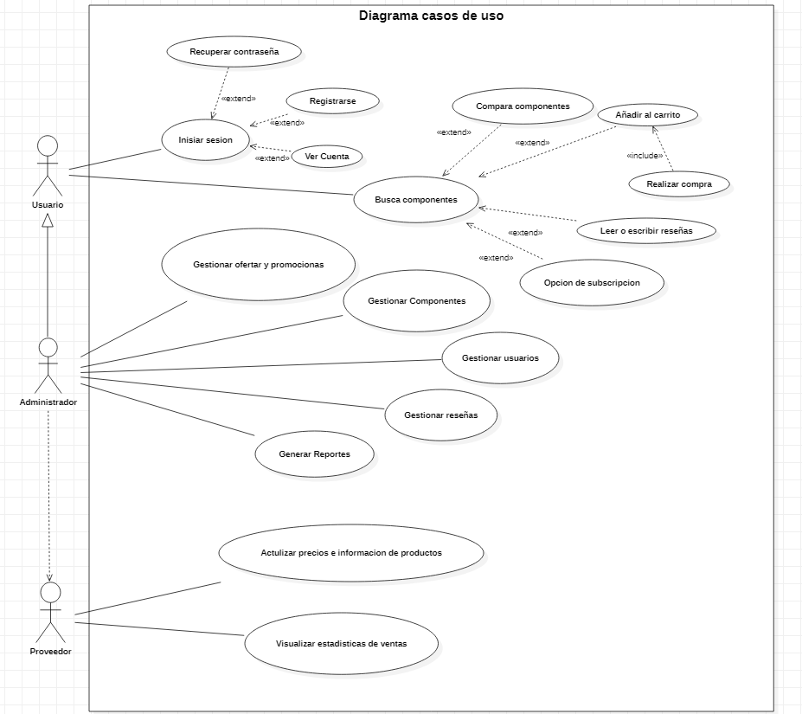

* + **Casos de Usos Extendidos**

Los casos de uso considerados son los más relevantes para el desarrollo de la arquitectura. Se adjunta el documento o planilla caso uso.

<https://docs.google.com/document/d/1Sj5Q9WCq4F5JXAbFPSV00AamL_56YMip/edit>

A continuación, se listan los casos de uso relevantes, los cuales pueden ser encontrados con su especificación detallada en el documento “Casos de Uso Extendido”.

| **Código** | **Nombre** | **Actores** | **Prioridad** |
| --- | --- | --- | --- |
| CU- 1.1 | crear usuario | Usuario | Media |
| CU- 1.5 | Actualizar usuario | Usuario | Media |
| CU- 1.6 | Recuperar usuario | Usuario | Media |
| CU- 1.10 | crear presupuesto | Usuario | Media |
| CU- 1.12 | Eliminar presupuesto | Usuario | Media |
| CU- 2.1 | Crear carrito | Usuario | Media |
| CU- 2.2 | Ver carrito | Usuario | Media |
| CU- 2.3 | Actualizar carrito | Usuario | Media |
| CU- 4.1 | Crear producto | Administrador | Alta |
| CU- 4.2 | Editar producto | Administrador | Alta |
| CU- 4.3 | Eliminar producto | Administrador | Alta |
|  |  |  |  |
| **Código** | **Nombre** | **Actores** | **Prioridad** |
| CU-001 | Autenticar usuario | Usuario | Alta |
| CU-002 | Cambio contraseña | Usuario | Media |
| CU-003 | Procedimiento de compra | Usuario | Alta |
| CU-004 | Registro de usuario | Usuario | Alta |
| CU-005 |  |  |  |
|  |  |  |  |
|  |  |  |  |
|  |  |  |  |
|  |  |  |  |
|  |  |  |  |
|  |  |  |  |
|  |  |  |  |
|  |  |  |  |

* + **Especificación de los Escenarios de Calidad Relevantes**

Luego de un análisis de los procesos y requerimientos del sistema, se presentan escenarios de calidad específicos, de los cuales se espera un cumplimiento mínimo de estas situaciones.

| Identificador: Caso 1 Proceso de compra completo uso cotidiano. | | |
| --- | --- | --- |
| Escenario(s): | | El usuario requiere la compra de un producto, por lo cual este agrega productos al carrito de compras y realiza el proceso de pago. |
| Atributos de Calidad relevantes: | | Accesibilidad/Satisfacción del usuario. |
| Componentes del Escenario | Estímulos: | Realizar una compra. |
| Fuente del estímulo | Usuario generales |
| Ambiente: | Funcionamiento normal, con carga moderada de uso. |
| Artefacto: | Página web |
| Respuesta: | El usuario puede realizar el proceso de compra completo |
| Medida de Respuesta | El sistema realizar la operación completa sin presentar inconvenientes en al menos un 99% de los casos |

| Identificador: Caso 2 Proceso de compra completo uso cargado | | |
| --- | --- | --- |
| Escenario(s): | | El usuario requiere la compra de un producto, por lo cual este agrega productos al carrito de compras y realiza el proceso de pago. |
| Atributos de Calidad relevantes: | | Eficiencia |
| Componentes del Escenario | Estímulos: | Realizar una compra. |
| Fuente del estímulo | Usuario generales |
| Ambiente: | Funcionamiento a gran escala durante largo periodo del tiempo. |
| Artefacto: | Página web |
| Respuesta: | El usuario puede realizar el proceso de compra completo |
| Medida de Respuesta | El sistema realizar puede soportar la gran carga de usuarios sin fallar, y puede completar el proceso de compra en al menos un 95% de los casos |

| Identificador: Caso 3 Creación de presupuesto/cotización | | |
| --- | --- | --- |
| Escenario(s): | | El usuario requiere una cotización de partes según sus requerimientos. |
| Atributos de Calidad relevantes: | | Satisfacción del usuario. |
| Componentes del Escenario | Estímulos: | Crear presupuesto |
| Fuente del estímulo | Usuario generales |
| Ambiente: | Funcionamiento normal, con carga moderada de uso. |
| Artefacto: | Página web |
| Respuesta: | El sistema genera un presupuesto acorde a las necesidades del usuario, tomando en consideración presupuestos y especificaciones. |
| Medida de Respuesta | El sistema entrega un presupuesto correcto en al menos un 75% de los casos, y un 80% si es que el cliente lo vuelve a solicitar. |

| Identificador: Caso 4 Proceso de pago | | |
| --- | --- | --- |
| Escenario(s): | | El usuario escoge un método de pago y es redirigido al sistema externo de su método asignado, esperando volver al sitio web después de esta compra, con su respectivo comprobante. |
| Atributos de Calidad relevantes: | | Accesibilidad/Satisfacción del usuario. |
| Componentes del Escenario | Estímulos: | Realizar una compra. |
| Fuente del estímulo | Usuario generales |
| Ambiente: | Funcionamiento normal, con carga moderada de uso. |
| Artefacto: | Página web |
| Respuesta: | El usuario es redirigido de manera correcta a su medio de pago y es regresado a la misma con su respectivo comprobante. |
| Medida de Respuesta | El sistema espera la confirmación del pago para liberar el pedido, y entregar el comprobante cuando el usuario vuelva a la página web. |

* **Vista de Procesos**

Se describirán las actividades que se ejecutarán en sistema al igual que sus interacciones con el usuario, al igual de la coordinación que tendrán los componentes para cumplir los requerimientos funcionales y no funcionales dictados en el ERS y el documento toma de requerimientos.

**4.1 Descripción de Procesos**

Descripción de los procesos concretos del sistema

**4.1.1 Proceso de creación de cuenta**

El proceso de registro permite al usuario crear un perfil en la página WebNova, con la finalidad de que este pueda realizar compras, guardar sus direcciones, guardar historial de compras, guardar su número de contacto y correo electrónico.permitiendo interactuar con las funciones del sitio.

* **Descripción:** El usuario entra por primera vez al sitio web, por lo cual se ve en la necesidad de crear un perfil pertinente para usar las funcionalidades de la misma, por lo cual se le solicitará su información para completar el proceso.
* **Componentes:**
  + **Modulo de registro**
  + **Modulo de inicio**
  + **Base de datos Usuário.**

**Desarrollo del progreso**

1. Usuario ingresa al sitio web.
2. Usuario ingresa al módulo de registro.
3. Usuario ingresa los datos pertinentes para el registro (Nombre, apellido, correo electrónico, número telefónico, dirección, y contraseña)
4. El sistema notifica al usuario que fue registrado correctamente con una alerta al correo.

**4.1.2 Proceso de autenticación**

El proceso de autenticación permite al usuario ingresar al sitio web con sus credenciales, si es que este presenta una cuenta registrada previamente en el sitio web, esto con la finalidad de que el usuario pueda interactuar con el sistema.

* **Descripción**: El usuario ingresa al sitio web con sus credenciales (Correo contraseña). Para que el sistema valide sus credenciales e ingrese si estas son correctas.
* **Componentes**
  + **Módulo de usuario**
  + **Modulo de logueo**
  + **Base de datos Usuário.**

**Desarrollo del proceso**

1. Usuario ingresa credenciales.
2. Sistema valida credenciales.
3. Notifica si son incorrectas.
4. Si son correctas ingresa correctamente, permitiendo el acceso.

**4.1.4 Proceso de compra**

El proceso de pago se enfoca en que el usuario pueda agregar productos a su carro de compras para proceder a la cancelación de estos al momento de pagar, permitiendo ver el total de la compra, cantidad de artículos, y detalles

* **Descripción:** El usuario ingresa al sitio web para realizar una compra, por lo cual este agrega productos al carro y procede al pago, en el cual podrá escoger el método de pago, dirección de entrega y visualizar el total.
* **Componentes:**
  + **Modulo de carrito.**
  + **Modulo de articulo.**
  + **Base de datos**

**Desarrollo del proceso**

1. El usuario agrega productos al carro.
2. El usuario ingresa al carro para cancelar su compra.
3. El usuario escoge medio de pago, y dirección
4. El usuario empieza el proceso de pago.

**4.1.4 Proceso de pago**

El proceso de pago garantiza la ejecución de la transacción monetaria correspondiente a los productos presentes en el proceso de compra del usuario previamente registrado y autenticado.

* **Descripción:** El usuario selecciona el método de pago que encuentre pertinente, ingresa la información correspondiente, y el sistema se comunica con el servicio externo que gestiona el pago realizado.
* **Componentes:**
  + **Modulo de pago.**
  + **API servicio externo de pago.**
  + **Modulo de carrito.**
  + **Base de datos.**

**Desarrollo del proceso.**

1. El usuario selecciona el metodo de pago.
2. El sistema se comunica con el servicio externo.
3. Se procesa la transacción,
4. El sistema notifica y actualiza el estado del pago.
5. El sistema notifica si ocurre un inconveniente.

**4.1.5 Proceso Gestión de producto**

El proceso de gestión de productos se enfoca en el recorrido que el administrador tiene para las funciones de ingresar un producto nuevo al sistema, al igual de la capacidad de podemos modificarlo o eliminarlo según encuentre conveniente.

* **Descripción:** El Administrador ingresa al sistema queriendo agregar un producto, por lo cual entra a la opción de gestionar productos, en el cual se le dará un formulario para que este pueda subir dicho producto, dejando igualmente la opción de modificar este mismo o uno existente, al igual de poder eliminar productos ya no relevantes.
* **Componentes:**
  + **Módulo Gestión producto**
  + **Base de datos.**

**Desarrollo del proceso.**

1. El administrador selecciona gestión de productos
2. El administrador escoge una de las tres opciones
   1. Agregar
   2. Eliminar
   3. Modificar
3. El sistema entrega el formulario para cambiar el respectivo objeto
   1. Formulario de agregar para registrar un nuevo producto.
   2. Buscar un producto para editarlo.
   3. Buscar un producto para eliminarlo.
4. Se introduce la información nueva a la base de datos
5. Se notifica al administrador que se realizó completamente.
6. Se notifica al administrador de lo contrario si es que no se puede completar.

* **Vista Lógica**

A continuación, se presenta una vista lógica de la aplicación expresado en tres diagramas, uno de ellos que muestra la parte estructural o estática de la aplicación (clases) y a la base de datos (modelo relacional).otra vista que representa la parte dinámica (secuencias).

* + **Parte Estructural ( Diagrama de Clases y Diagrama Relacional)**

**Ilustración 3: Diagrama de Clases**

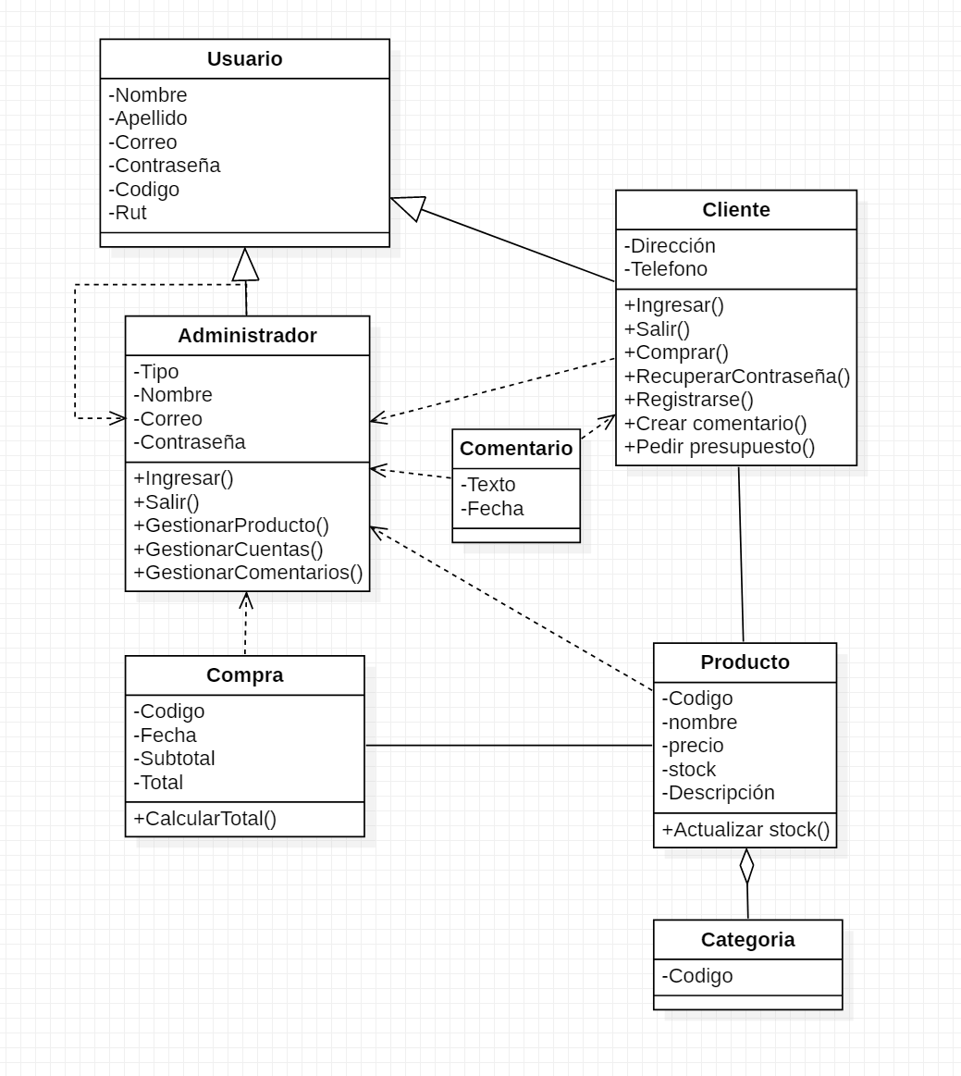

* + - *Descripción de Clases*

| **Código** | **Nombre** | **Descripción** |
| --- | --- | --- |
| CL-001 | Exportar saldos y puntos a vencer |  |
|  |  |  |
|  |  |  |
|  |  |  |
|  |  |  |
|  |  |  |
|  |  |  |
|  |  |  |
|  |  |  |
|  |  |  |
|  |  |  |
|  |  |  |
|  |  |  |
|  |  |  |
|  |  |  |
|  |  |  |
|  |  |  |
|  |  |  |
|  |  |  |
|  |  |  |
|  |  |  |
|  |  |  |
|  |  |  |
|  |  |  |
|  |  |  |

**Ilustración 4: Diagrama de Base Datos (Relacional)**

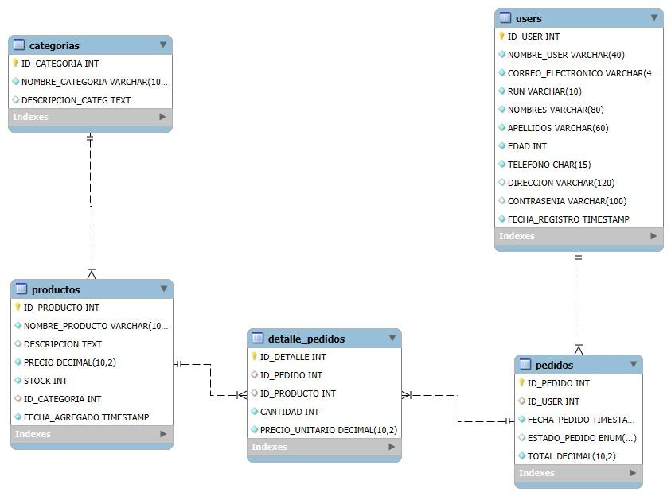

* + - *Descripción de Tablas*

| **Código** | **Nombre** | **Descripción** |
| --- | --- | --- |
| TB-001 | CLIENTE |  |
|  |  |  |
|  |  |  |
|  |  |  |
|  |  |  |
|  |  |  |
|  |  |  |
|  |  |  |
|  |  |  |
|  |  |  |
|  |  |  |
|  |  |  |
|  |  |  |
|  |  |  |
|  |  |  |

* + **Parte Dinámica (Diagrama de Secuencias)**

**Ilustración 5: Diagramas de Secuencias**

**Registro usuario**

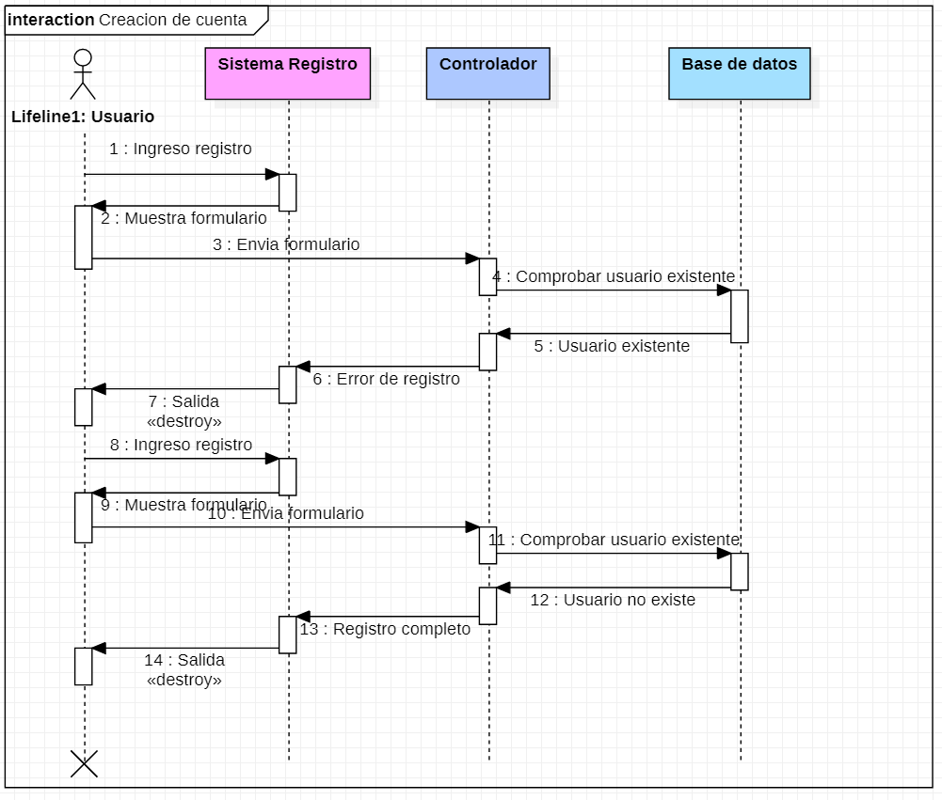

**Inicio de sesión**

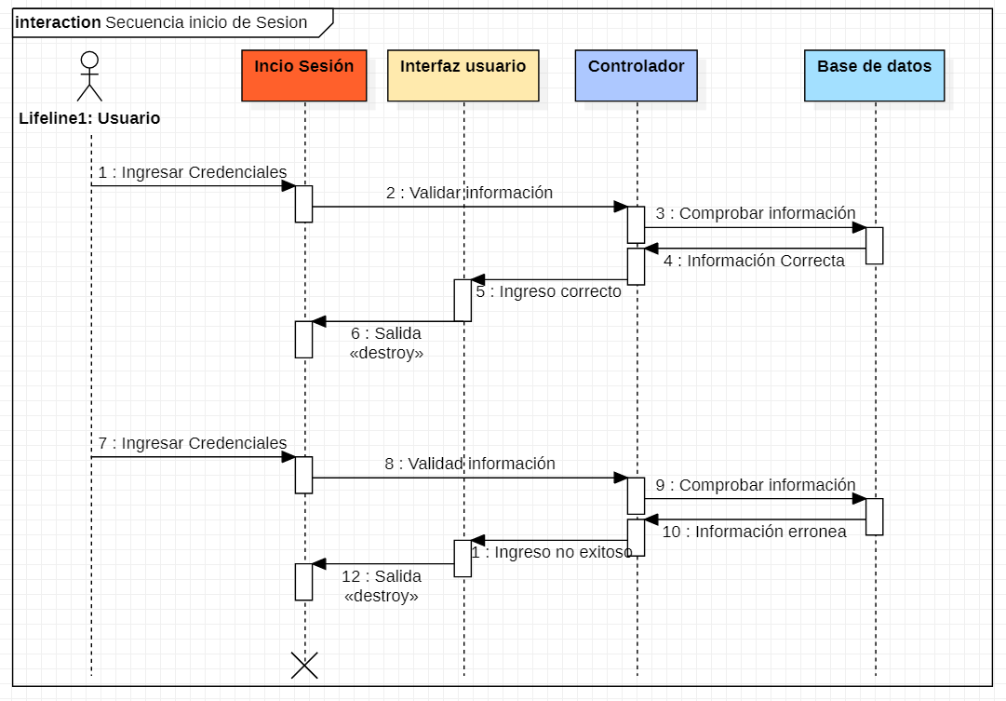

**Gestion productos**

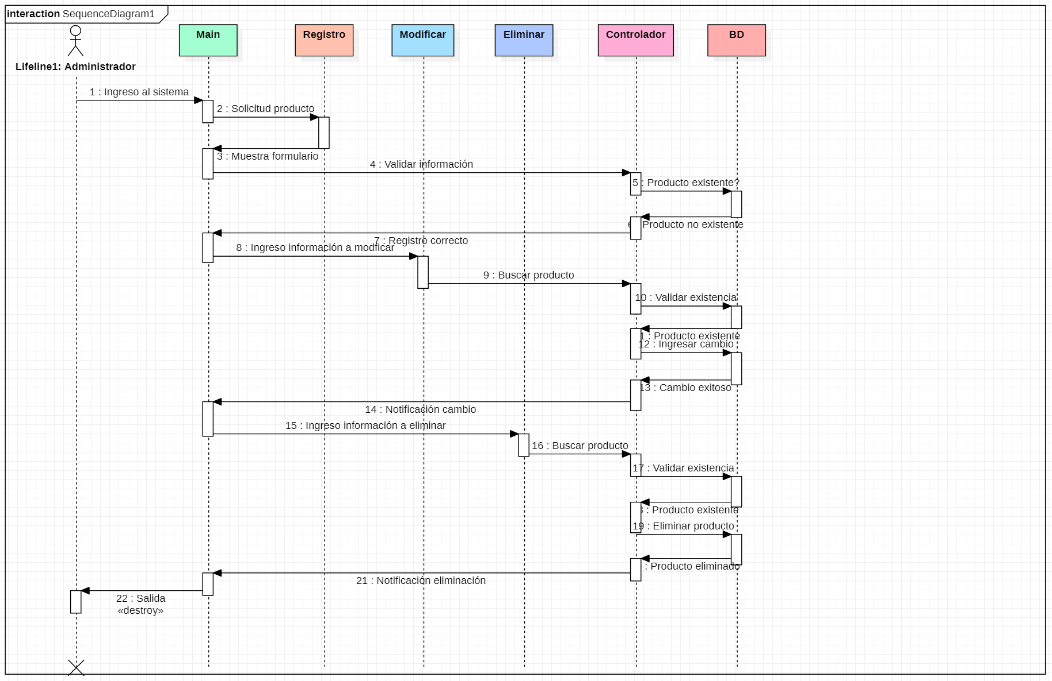

**Proceso Pago**

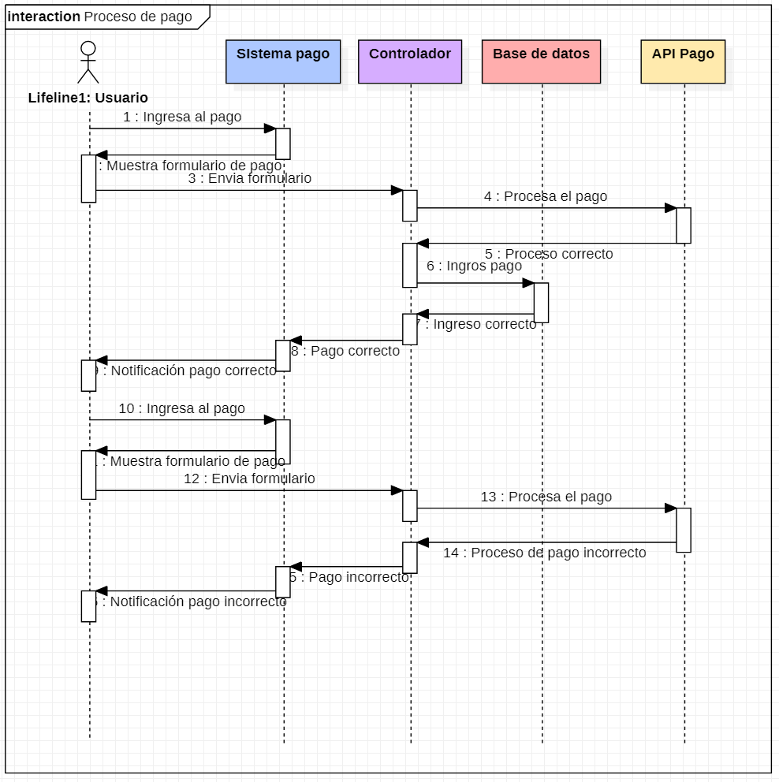

* **Vista de Desarrollo o Despliegue**

En esta vista se describen las componente o modulos en las cuales se dividirá o implementará el sistema

**Ilustración 6: Diagrama de componentes**

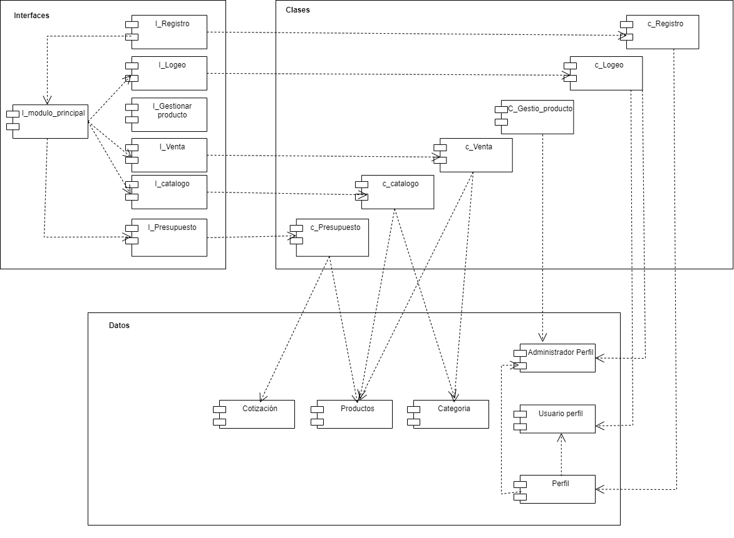

* **Vista Fisica**

En esta vista se despliegan los nodos que participan con el sistema.

**Ilustración 7: Diagrama de Despliegue**

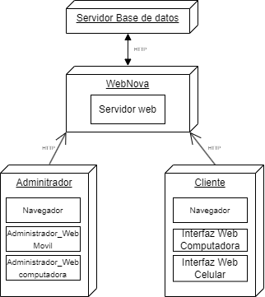

* **Decisiones de Diseño y Selección de Alternativas**

Las principales decisiones arquitectónicas se tomaron en consideración según parámetros necesarios para el proyecto dentro de los plazos dictados por la asignatura, buscando un desarrollo fluido de las tareas. Por lo cual se prioriza el funcionamiento correcto antes que la implementación de funciones que puedan causar conflicto.

Por lo mismo dicho anteriormente, de ser necesario se eliminan funciones y requerimientos de ser necesario para priorizar el funcionamiento de las actividades fundamentales para el sistema, al igual que decisiones de diseño

**Puntos que podrían influir en el cambio del desarrollo en el proyecto.**

1. Resultados de pruebas y optimización deficientes.
2. Feedback negativo de usabilidad por parte del cliente
3. Feedback negativo por parte del cliente.
4. Cambio de tecnología por mayor facilidad.

* **Análisis de Reutilización**

Se buscara analizar y identificar las partes de sistema que puedan ser de utilidad en para implementar en diversidad de situaciones, teniendo en consideración cosas como componentes, módulos, procesos y demás

* **Reutilización de plantillas**
  + Interfaces de usuarios con plantillas preexistentes similares a proyectos con previo conocimiento de efectividad, acortando el tiempo de diseño y planificación del mismo, estandarizando un diseño único para todas las pestañas del sitio web
* **Reutilización de componentes**
  + Reutilización de componentes similares como los recuadros de registro, recuadros de login, y recuadros de perfil para ahorrar tiempo al adaptar los recuadros con los datos pertinentes.
  + Utilizar APIs externas, las cuales tengamos conocimientos de un funcionamiento sencillo y de fácil incorporación, tales como las APIs de pago.
* **Realización de documentación y procedimientos**
  + Se utilizaron plantillas de documentos utilizados en proyectos anteriores, al igual que los requerimientos típicos que se presentan en proyectos similares o anteriores.
  + Se reutilizan funciones de proyectos anteriores, tales como procesos de registros, de compra y similares para ahorrar el tiempo de programación del mismo.

Estas reutilizaciones se enfocan en utilizar todas las herramientas disponibles, y que ya tengamos conocimiento de su uso, buscando ahorrar tiempo de desarrollo en el proyecto, al igual de encontrar nuevas oportunidades y aprendizajes adquiridos anteriormente.